Representacion:



Son imagenes que no pretenden explicar nada, solo representar algo que existe, una luna o un pinguino.

Significado:
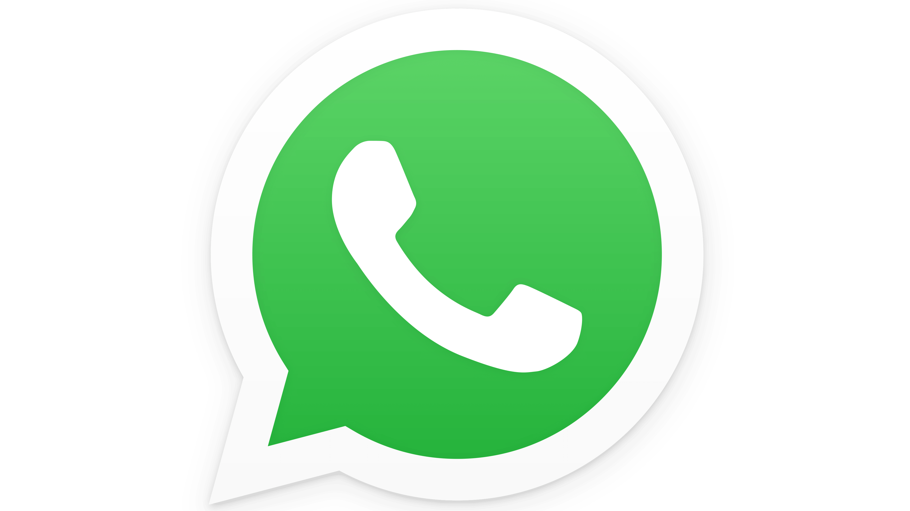
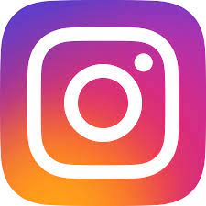

Son imagenes que pretenden transmitir un significado, el logo de Whatsapp te hace ver un telefono dentro de un bocadillo de texto, lo que significa comunicacion. El logo de instagram por otra parte representa una camara fotográfica.

Funcion:

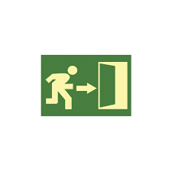


La primera señal representa volver. En las paginas web ese simbolo tiene una funcion que es volver a cargar la pagina. La segunda señal representa que hay una puerta por la que se puede salir, si entiendes bien la señal(por la prisa que tiene la representacion de la persona) o tiene letras abajo que le dan contexto entendemos que esa salida es la que debemos usar en caso de emergencia.

